أسئلة هيئة التخصصات الصحية لإدارة الخدمات الصحية
Management of health services and hospitals
ملاحظة هامة.. بعض الاسئلة في الاخير ارجوا التاكد من اجابتها.

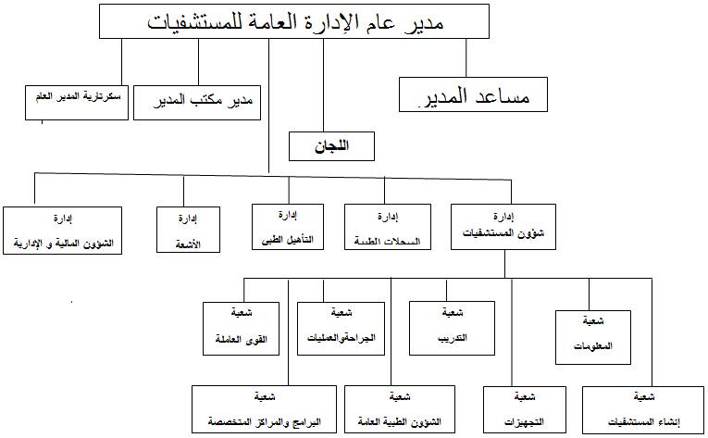
*الوزراء الذين تعاقبوا على وزارة الصحة:

1-سمو الامير عبدالله الفيصل.
2-معالي الدكتور رشاد فرعون.
3-معالي الدكتورحسن نصيف.
4-معالي الدكتورحامد الهرساتي.
5-معالي الدكتوريوسف الهاجري.
6-معالي الدكتورالشيخ حسن ال الشيخ.
7-معالي الدكتورجميل الحجلان.
8-معالي الدكتورعبدالعزيز الخويطر.
9-معالي الدكتورحسين الجزائري
10-معالي الدكتورغازي القصيبي.
11-معالي الدكتورفيصل الحجيلان.
12-معالي الدكتوراسامة شبكشي.
13-معالي الدكتورحمد المانع.
14-معالي الدكتورعبدالله الربيعة.
15-معالي المهندس عادل الفقيه.
16-معالي الدكتورخالد الفالح.

*تعريف المستشفى:
هو كل مكان مُعد لاستقبال المرضى والكشف عليهم وتنويمهم فيها.

*وظيفة المستشفى:
1-تقديم الرعاية الصحية الكاملة للانسان (علاجًا ووقايةً).
2-توفير العناية الصحية الكاملة لجميع افراد المجتمع (علاجًا ووقايةً)

*اهداف المستشفى عامةً:
علاج - وقاية - تعليم - بحوث صحية.

1-تقديم الخدمات العلاجية.
2-الوقاية من الامراض.
3-التعليم والتدريب.
4-اجراء البحوث الصحية.

*انواع المستشفيات:
أ/ بشكل عام:
1-General Hospital المستشفى العام:
مستشفى يضم تخصصات طبية متعددة.
2-Specialist Hospital المستشفى التخصصي:
مستشفى متخصص في علاج نوع معين من الامراض.

ب/من حيث الملكية:
1-Public Hospitalمستشفى حكومي: مستشفى يدار بواسطة جهة حكومية.
2-Private Hospitalمستشفى خاص:مستشفى مملوك لشخص أو مجموعة اشخاص او شركة اهلية يستهدف تحقيق الربح
3-مستشفى خيري: مستشفى تملكه احدى المؤسسات الخيرية ولا يستهدف الربح.

جـ/من حيث مدة الاقامة:
1-مدة اقامة طويلة: تزيد عن 90 يوم
2-مدة اقامة قصيرة: لا تزيد عن 30 يوم

د/من حيث السعة السريرية:
1/صغير: اقل من 100 سرير
2/متوسط: 100-500
3/كبير: اكثر من 500

*الفرق بين الإدارة العامة وإدارة المستشفيات:
الادارة العامة: تخصص قديم يرتكز على الإدارة في القطاع العام.
إدارة المستشفيات: تخصص حديث يرتكز على ادارة المستشفيات في القطاع العام والخاص.

*الهدف الرئيسي من ادارة المستشفيات:
العمل على توفير رعاية صحية عالية الجودة بأقل تكلفة ممكنة.

*وظائف ادارة المستشفيات:
1-التخطيط Planning :
مرحلة التفكير والتنبؤ التي تسبق تنفيذ العمل.
2-التنظيم Organization :
عملية تنسيق الجهود البشرية في المنظمة لاي مكان وتنفيذ الخطط بأقل تكلفة ممكنة وفي احسن مستوى.
3-التنسيق Coordination :
الجهد الاداري الذي يقوم به المدير والهادف الى توجيه العاملين وتوحيد جهودهم نحو انجاز الاعمال في وقت محدد واسلوب معين.
4-التوجيه Directive:
القدرة على التاثير على الاخرين وخلق حوافز العمل.
5-الرقابة Censorship:
العملية التي تقيس الاداء الحالي وتوجيهه لتحقيق الهدف المطلوب.

*نظرية النظم في المستشفيات:
1/مدخلات 2/عمليات 3/مخرجات

*انواع الخدمات الصحية في المملكة:
1-الرعاية الاولية Primary care : تركز على الجوانب الوقائية على مستوى المجتمع.
2-المستشفيات العامة Public Hospital: تركز على الجوانب العلاجية على مستوى الافراد والمرضى.
3-المستشفيات الخاصة Private Hospitals: تركز على الجوانب العلاجية على مستوى الافراد والمرضى.

*مستويات الرعاية الصحية في المستشفيات:
1/الرعاية الاولية: هي الخدمات الاساسية لحل المشكلات من مهدها.
2/الرعاية الثانوية: هي اولى مستويات الاحالة من الرعاية الاولى.
3/الرعاية الثالثة: هي رعاية فائقة المستوى في التخصص.

*العوامل التي تساعد في اختيار الموقع المناسب لاقامة المستشفيات:
1-الجيولوجية: يفترض ان تكون بعيدة عن اخطار الفيضانات والمستنقعات.
2-العوامل الجوية: اماكن هوائها نقي وفيها مساحات مفتوحة.

3-بعيدة عن الضوضاء.
4-القرب من المؤسسات الصحية.
5-اتجاه الشمس والرياح.
6-سهولة التوسع.
7-سهولة الوصول اليها.

8-سهولة وصول المستلزمات (ماء - كهرباء - صريف صحي - الطرق.......

*اسباب ظهور علم ادارة المستشفيات:

1-ارتفاع تكلفة الخدمات الصحية.
2-ظهور شركات التامين.

3-القروض المقدمة من الحكومات لانشاء المستشفيات.
4-الحاجة الى تخطيط الصحي وتنظيم المعلومات والاحصائيات.
5-تطور وتوسع ونمو المستشفيات.
6-الحاجة الى تحسين الاداء والكفاءة في المستشفيات.
7-تعدد انواع المستشفيات وفئاتها.
8-لجوء المستشفيات للحكومات والمنظمات الاجتماعية لدعمها ماليا.

*طبيعة الادارة في المستشفيات:

1-كثرة المجالس واللجان.
2-تعمل على مدار الساعة.

3-تنظيم تخصصي (فئات عاملة ومتنوعة في تخصصاتها).
4-عملها يتعلق بالحياة والموت وانقاذ اروا البشر.

5-يوجد بها سلطتين: ادارية وطبية.
6-تطاليف تشغيلها عالية جدا.

*معدل اشغال 100 سرير في الشهر=
{عدد الاسرة التي شغلت في الشهر/(30*عدد الاسرة الاساسي)}*100

*متوسط مدة الاقامة =
عدد ايام العلاج للمريض الخارجي بما فيهم الموتى / عدد حالات الخروج بما فيهم المرضى

*معدل كل طبيب لكل 1000 من السكان =
{اجمالي عدد الاطباء/اجمالي عدد السكان}*1000

*معدل كل ممرض لكل 1000 من السكان =
{اجمالي عدد الممرضين/اجمالي عدد السكان}*1000

*معدل كل سرير لكل 1000 من السكان =
{اجمالي عدد الاسرة/اجمالي عدد السكان}*1000

*قياس كفاءة المستشفى:

1-معدل دوران السرير.
2-عدد حالات الدخول.
3-عدد حالات الخروج.
4-فترة خلو السرير.
5-عدد ايام العلاج.
6-معدل اشغال السرر.
7-متوسط مدة الاقامة.
8-معدل الوفيات.

*مدير السلطة يجب ان يكون.. ذا سلطة قوية - مفاوض - قوي الشخصية.

*وظائف مدير المستشفى:
1-متابعة سير العمل في المستشفى لتقديم افضل الخدمات الصحية.
2-الاشراف على متابعة الاداء الوظيفي للموظفين وتوجيههم ومحاسبة المقصرين.
3-وضع الخطط لتطوير المستشفى.
4-تنظيم الخطة العلمية للمستشفى بالتنسيق مع رؤساء الاقسام.
5-متابعة النشاطات العلمية للاقسام.
6-تقويم رؤساء الاقسام وابدالهم في حال عدم كفائتهم في انجاز الاعمال.
7-يرأس اللجان الاستشارية.
8-الاشراف على كافة المشاركات الواردة للمستشفى.

*واجبات مدير قسم الطوارئ:
1-القيام بالتخطيط والتنظيم والتوجية والرقابة لجميع الانشطة.
2-الاشراف على الحالات المرضية الطارئة.
3-اعداد دليل اجراءات العمل الخاص بالقسم وتحديثها.
4-اعداد برامج التدريب والتعليم المستمر للعاملين بالقسم.
5-تحديد ومتابعة وتوفير احتياجات القسم من الاجهزة والمعدات.
6-توزيع القوى العاملة لتغطية القسم.
7-تطوير خدمات القسم.
8-الاشراف على عضوية اللجان الطبية والفنية ذات العلاقة.
9-تقييم العاملين بالقسم وتوجيههم.
10-تطبيق برنامج الجودة النوعية للقسم.
11-الاشراف على تطبيق مبادئ وقواعد السلطة اثناء العمل.
12-رفع التقارير الدورية عن القسم الى مدير الخدمات الطبية.
13-القيام باي مهام اخرى يكلف بها ضمن اختصاصه.

*مهام وشؤون المرضى:
1-التاكد من توفر سياسات التشغيل واللوائح التنظيمية والعمل على تحديثها بما يحقق الاستراتيجية العامة لادارة التموين الصحي.
2-التاكد من توفر المعايير القياسية العامة التي تحكم توفير الخدمات.
3-ادارة تشغيل الحاسب الالي والانظمة التطبيقية والمحافظة على امن المعلومات.
4-توفير الدعم الفني والخدمات المساندة لموظفي القسم في جميع ما يخص شبكة الحاسب الالي.
5-عمل كافة التقارير اللازمة لضمان سير العمل بكفاءة عالية والتاكد من الاستخدام الامثل للموارد باستخدام الحاسب مثل (حصر الرواتب - تاخير التوريد - نقص المخزون..............
6-العمل على تعريف العاملين ببرامج ضمان الجودة النوعية وكفاءة الاستخدام.
7-التنسيق والتعاون مع الادارة الاساسية والفرعية بما يضمن تنفيذ المهام.
8-التاكد من وجود خطة للسلامة المستشفى.
9-التاكد من وجود خطة للطوارئ للتموين.
10-العمل على تنمية مهارات وقدرات العاملين من خلال الخطة التطويرية.
11-متابعة تنفيذ الخطط.
12-اقتراح الحلول والمشاكل.
13-تنفيذ الحلول المقترحة ومتابعتها بشكل مستمر.

*مكونات وفوائد الملف الصحي:
1-المكونات:
الغلاف - معلومات المرسض - الكشف السريري للمريض - نتائج التحاليل الطبية - تقارير الأشعة - اي تدخلات جراحية - موافقة الدخول - متابعة الدخول - متابعة حالة المريض - العلاج.
2-الفوائد:
-حفظ بيانات المريض للرجوع اليها وقت الحاجة وتوثيقها.
-التاكد من جميع النماذج الاساسية الموجودة.
-التاكد من وجود النماذج الخاصة التي تستدعيها الحاجة.
-التركيز على القرارات العامة.
-اكتمال المعلومات الادارية في كل النماذج.
-التاكد من وجود الختم والتوقيع.

*مكونات ورقة الخروج Discharge ..
بيانات المريض - التاريخ - اسم الدكتور - سبب المرض - التشخيص - العلاج - الختم.

*الفرق بين الامراض المزمنة والامراض المعدية مع الامثلة:
1/الامراض المزمنة: امراض تدوم فترات طويلة وتتطور بصورة بطيئة عمومًا.
مثل:

الكوليسترول Cholesterol
النقرس Gout
امراض القلب Heart Diseases
السكتة الدماغية Brain Attack
السرطان Cancer
الامراض التنفسية Respiratory Diseases
السكري Diabetes
ضغط الدم Blood Pressure

2/الامراض المعدية: امراض تسببها كائنات حية دقيقة مثل البكتيريا والفيروسات وغيرها وتنتقل من مصدر العدوى سواء كان مصدر انساني او حيواني الى الانسان فتصيبه بالمرض.
مثل:
1-عن طريق التنفس مباشر او غير مباشر:

الجدري المائي(العنقز) Chickenpox
الحصبة Measles
الحصبة الالماني German Measles
الحمى القرمزية Scarlet fever
الدرن (السل) TBC
الدفتيريا TD
التهاب الغدة النكفية Parotitis
السعال الديكي Whooping Cough

2-عن طريق الطعام والشراب:

حمى التيفود Typhoid fever
الحمى المالطية Malta Fever
الدوسنتاريا Dysentery
شلل الاطفال Polio
التسمم الغذائي البكتيري
Becterial Food Poisoning
التهاب الكبد الوبائي Hepatitis

3-عن طريق الجلد (الملامسة)

القمل Lice
الجرب Scabies

4-عن طريق الدم

الالتهاب الكبدي (ب) Hepatitis (B)
الايدز AIDS

*الفرق بين الفيروس والبكتيريا:
الفيروسات والبكتيريا جسيمات لا ترى بالعين المجرّدة. البعض منها مذنب لأنّه يتسبب بأمراض متنوّعة قد تكون مميتة في بعض الأحيان. وتبدو الحدود بين الفيروس والبكتيريا غير واضحة، حتى أن العلماء يضعون الإثنين معاً في خانة واحدة يطلقون عليها إسم الميكروبات.
ويكمن الفرق مبدئياً بين الفيروس والبكتيريا في نقاط عدة:
1- تتكاثر البكتيريا وحدها بالإنشطار الخليوي، بينما ينتشر الفيروس بواسطة الخلية التي يصيبها بالمرض.
2- تنتج البكتيريا طاقتها الخاصة بها، بينما يعجز الفيروس عن ذلك.
3- تستطيع البكتيريا أن تنتقل بينما يبقى الفيروس من دون حراك.
4- إن أكثر من ستين الى سبعين بالمئة من الأمراض المعدية التي تصيبنا يعود سببها الى الفيروس. وبما أنه لا توجد قواسم مشتركة بين البكتيريا والفيروس، في ما يتعلق بالبنية أو في نظام العمل، فلا يمكن للمضادات الحيوية أن تكون فاعلة مع الإثـنين معاً بالطريقـة ذاتها. من جهة ثانية، غالباً ما يكون الغلاف المحيط
بالفيروس، مشابهاً لغلاف الخلايا المصابة بالمرض. لذلك يواجه العلـماء صعوبة في إيجاد دواء، يهاجم
الفيروس، من دون خطر التعرّض لخلايا الجسم الذي أصابه الفيروس.

الفرق بين الميديكير والميديكيد:

Medi-care رعاية المسنين
Medi-caid مساعدات الفقراء.

*وظائف ادارة الخدمات الصحية:

استقطاب الأطباء والكادر التمريضي وغيره.
تنسيق الجداول بين الأطباء والنوبات التمريضية.
شوؤن الموظفين.
مراقبة العمليات والجودة وسير العمل.
مشكلات الطوارئ.
توزيع الأدوية.
واستيراد الأجهزة الطبيه.
التعاقد مع الصيانه.
الخدمات التشغيليه
مركز الأعمال والخاص بالتأمين.
العيادات الخارجية.
السجلات الطبية.
المواعيد.
خدمات التنويم.
إدارة المستشفى.

وكل اقسام المستشفى اللي نسيتها ما عدا الصيدلية شؤون الموظفيين الخدمات المساندة ومنها الصيانة

*الطرق او العوامل التى يستطيع الادارى الصحي فيه الا ستفاده من الموارد المتاحه له:
احلال واستقطاب (التاكد من الحل)

*ادارة الجودة:
هي الطريقة المنهجية لضمان سير النشاطات التي خطط لها مسبقًا.

*معايير المنظمة معقدة :
1-التخصص الدقيق لاداء الانشطة.
2-كبر حجم المنظمة.
3-كبر عدد العاملين بالمنظمة.
4-تكاليف عالية لتشغيلها.
5-استخدام اساليب تقنية ومعارف متنوعة لاداء اعمالها.

*التامين الصحي:
يعني التأمين الصحي الذي يقرره النظام ولائحته التنفيذية وتمارسه شركات التأمين التعاوني المرخص لها بالعمل في المملكة وفقاً لنظام مراقبة شركات التأمين.
نقل الخطر من المُؤمَن له الى المُؤمِن (شركة التامين).

*برامج التامين الصحي:

خاص - اجتماعي الزامي - مباشر.
تعاوني - تجاري

صحي - بري - بحري - جوي - سفر - منشات ومساكن - بضائع - حوادث شخصية - على الحياة - مدني - خاص.

*اقر مجلس الوزراء نظام التامين التعاوني عام 1420هـ الموافق 1999م.
*تم تنفيذ نظام التامين التعاوني عام 1423هـ الموافق 2002م.

*ما تغطيه وثيقة الضمان الصحي التعاوني للخدمات الصحية الاساسية:
1-الكشف الطبي والعلاج في العيادات والادوية.
2-الاجراءات الوقائية مثل التطعيمات ورعاية الامومة والطفولة.
3-الفحوصات المخبرية والاستشفائية.
4-الاقامة والعلاج في المستشفيات بما في ذلك الولادة والعمليات.
5- معالجة امراض الاسنان واللثة ماعدا التقويم والاطقم الصناعية.

*نظام التامين الصحي في المملكة يشمل.. القطاع الخاص (عيادات - مستوصفات - مستشفيات).

*للحصول على تصريح مستشفى تحتاج الى موافقة كل من:
وزارة الصحة - وزارة التجارة - المالية - البلدية - الدفاع المدني

***ملاحظة:..
كانت اغلب اسئلة المقابلة لكل وحدة بحسب مكان عملها او تدريبها.
يطلبوا 5 امراض مزمنة او 5 امراض معدية او 5 امراض منتشرة.
يطلبوا 5 اقسام ادارية او 5 اقسام طبية.
مصطلحات ادارية وطبية
المصطلح | المعنى | المصطلح | المعنى
Ministry of Health | وزارة الصحة | General Directorate of Health | مدير عام الصحة
Hospital Director | مدير المستشفى | Hospital Department | اقسام المستشفى
Administrative Hospital Dept | اقسام المستشفى الادارية | Medical Hospital Department | اقسام المستشفى الطبية
Central Sterilization Department | قسم التعقيم المركزي | Medical Secretary | سكرتارية طبية
Emergency Room | الطوارئ | Nursing | التمريض
Quality Management | ادارة الجودة (جودة نوعية) | Home Health Care | رعاية منزلية
Primary Care Hospital | مستشفى خدمات طبية اولية | Secondary Care Hospital | مستشفى خدمات طبية ثانوية
Pharmacy | الصيدلية | Laboratory and Blood Bank (Hematology Unit) | المختبر وبنك الدم (امراض الدم)
X-Ray | الأشعة | Physiotherapy Dept | العلاج الطبيعي
Medical Maintenance and Engineering | الصيانة والهندسة الطبية | Information Technology and Communication | تقنية المعلومات و الإتصالات
Patient Relations Dept | علاقات المرضى | Patients Services | خدمات المرضى
Nutrition and Food Services | التغذية وخدمات الطعام | Patients Affairs | شؤون المرضى
Admission Dept | الدخول والتنويم | Medical Records | السجلات الطبية
Finance Department | الإدارة المالية | Human Resource Management | ادارة الموارد البشرية
Public Relations | العلاقات العامة | Follow-up and Investigating Dept | إدارة المتابعة والتحقيق
Communications & Mail | الاتصالات والبريد | Health Education | التوعية الصحية
Materials Department | ادارة المواد | Housing & Recreation | الاسكان والترفيه
Laundry | المغسلة | Transportation Dept | النقل والمواصلات (الحركة)
Fertility & IVF Center | مركز العقم (الخصوبة وأطفال الأنابيب) | Religious guide | التوعية الدينية
Mortuary | ثلاجة الموتى (المشرحة) | Outpatient | العيادات الخارجية
Infection Control | مكافحة العدوى | Operations Room | عمليات
Health Insurance | الضمان الصحي | Medical Coordination | التنسيق الطبي
Health Policy | السياسة الصحية | Self-Operation Program | برنامج التشغيل الذاتي
Misuse | سوء استخدام | Scope of Coverage | نطاق التغطية
Administrative Functions | وظائف ادارية | Hospital expenditures (expenses) | نفقات المستشفى - مصاريف
Functional Organization | منظمة الوظائف | Bio-medical Engineer | مهندس طب حيوي
Open System | النظام المفتوح | Management by Objectives | الادارة بالمهام (اهداف الادراة)
Payroll | جدول الرواتب | Pay-sheet | كشف الاجور
Prospective Payment Roll | اوجه الدفع المحتمله | Risk Management | ادارة المخاطر
laicoS Health Service | الخدمة الصحية الاجتماعية | Social Work Dept | قسم الخدمة الاجتماعية
Unit of Command | وحدة القيادة | Leadership | قيادة - قيادي
Employment | توظيف | Analysis | تحاليل
Reimbursement | اتفاقيات التموين-سداد | Medical Supplies | امدادات طبية-معدات
Health Promotion Service | خدمات التثقيف الصحي | Social Health Insurance | تامين صحي تعاوني
National Health Services | الخدمات الصحية الوطنية | National Health Insurance | التامين الصحي الوطني
Primary Health Care | رعاية صحية اولية | Regional Health Care | رعاية صحية اقليمية
Unit of Direction | وحدة التوجيه | System of Production | نظام الانتاج
Health Low | قانون (نظام) صحي | Financial Resource Management | ادارة الموارد المالية
Nature of Health Administration | طبيعة الادارة الصحية | Administration Process | العملية الادارية
Health System Functions | نظام الوظائف الصحية | Interpersonal Roles | الادوار الشخصية
Oncology Unit | وحدة طب الاورام | Nursery | حضانة
Restaurant Health | مطعم صحي | In Patient | تنويم
Mortality | وفيات | Reception | استقبال
Health Insurance | ضمان صحي | Life Expectancy | متوسط العمر المتوقع
Accounts | الحسابات | Infant Mortality Rate | معدل وفيات الرضع
Equity | مساواة - عدالة | Referral System | نظام التحويل
Decision | قرار | Availability | امكانية
Technical | فني | Dressing Room | غرفة الملابس
Clinic | عيادة | Isolation | عزل
abdomen | بطن | Diagnose | تشخيص
Diabetic Center | مركز السكر | Recovery Room | غرفة الافاقة
Consultation | استشارة | Consultant Physician | طبيب استشاري
Consent | موافقة | Admission Sheet | ورقة القبول- التنويم
Admission & Discharge Department | القبول والتفريغ | Clinical Discharge | التفريغ السريري
Active Medical Record | ملف طبي نشط | In Active Medical Record | ملف طبي غير نشط
Access | دخول - وصول | Discharge Summary | ملخص الخروج
Ear Nose and Throat Clinic | انف واذن وحنجرة | Dermatology Clinic | الجلدية
Osteoporosis | هشاشة عظام | Orthopedic Clinic | العظام
Gynecology (Obstetrics and Gynecology) | نساء وولادة | Inflammation of the Liver | التهاب الكبد
Internal | الباطنة | Surgery | الجراحة
Anesthesia | التخدير | Diseases | امراض
Pediatrics (Kids Clinic) | طب الأطفال | Dentistry (Dental clinic) | طب وجراحة الأسنان
*Accredited Hospital..
مستشفى معتمد من وزارة الصحة او هيئة التخصصات ليقوم بتقديم الخدمات الطبية للمرضى.
*Delegating Authority (Authorization Authority)..
سلطة تفويض وهي قيام صاحب السلطة بتفويض جزء من صلاحيته لنائبه او مساعده لتخفيف العبئ عنه.
*Discharge Summary..
ملخص الخروج وهو نموذج يتسخدم عند خروج المريض من المستشفى.
*Efficiency..
الكفاءة وهي الاستخدام الاقتصادي للموارد.
*Effectiveness..
الفعالية وهي مدى تحقيق اهداف المنظمة.
المختصر | المصطلح | المعنى
I.C.D | International Classification of Diseases | التصنيف العالمي للامراض
WHO | World Health Organization | منظمة الصحة العالمية
MIS | Management Information System | نظم المعلومات الادارية
ER | Emergency Room | الطوارئ
OT | Operations Room | عمليات
OPD | Out Patient Department | عيادات خارجية
MR | Medical Record | سجلات طبية
DLS | Duration length of stay | طول مدة الاقامة
MSW | Male Surgical Word | عمليات رجال
MMW | Male Medical Word | باطنة رجال
FSW | Female Surgical Word | عمليات نساء
FMW | Female Medical Word | باطنة نساء
DR | Delivery Room | ولادة
PW | Pediatric Word | اطفال
PICU | Pediatric Intensive Care Unit | عناية اطفال
CCU | Cardio Care Unit | عناية القلب
CCU | Coronary Vessels Care Unit | عناية الاوعية التاجية
ICU | Intensive Care Unit | العناية المركزة
AKU | Artificial Kidney Unit | وحدة الكلى الاصطناعية
PT | Physio Therapy | علاج طبيعي
CSSD | Central Sterile Supply Department | قسم التعقيم المركزي
G.S | General Surgery | جراحة عامة
B.C | Breast Clinic | جراحة الثدي
D.F | Diabetes Foot Surgery | جراحة القدم السكري
L.Trans | Liver Transplant | زراعة الكبد
Chest.S | Chest Surgery | جراحة الصدر
V.S | Vascular Surgery | جراحة الاوعية الدموية
P.S | Plastic Surgery | جراحة التجميل
ORTHO | Orthopedic Surgery | جراحة العظام
T.C | Trauma Clinic | الكسور
Ped.Ortho | Pediatric Orthopedic | عظام الاطفال
SPINE | Spine Clinic | عيادة العمود الفقري
SPORTS | Sports Injuries Clinic | الاصابات الرياضية
MED | Internal Medicine | باطنة عامة
D.M | Diabetes Mellitus | داء السكري
ENDO | Endocrinology | علم الغدد
HPT | Hypertension | ارتفاع ضغط الدم
HEMA | Hematology | امراض الدم
ANTI.C | Anticoagulation | منع تخثر الدم
- | Diet | التغذية
ONCOL | Oncology | علم الاورام
RHEM | Rheumatology | الروماتيزم
G.I.T | Gastroenterology | امراض الجهاز الهضمي
- | Chest | امراض الصدر
M.G | Medical Genetics | طب الوراثة
Neuro | Neurology | الاعصاب
EEG | - | تخطيط الدماغ
EMG | - | تخطيط العضلات
ECG | - | تخطيط القلب
P.T | Physiotherapy | العلاج الطبيعي
C.V | Cardiology | امراض القلب
C.V.S | Cardiology Surgery | جراحة القلب
P.C.V | Pediatric Cardiology | قلب الاطفال
Echo | Echo | موجات فوق الصوتية للقلب
T.M | Treadmill | مجهود القلب
Derma | Dermatology | الجلدية
URO | Urology | المسالك البولية
Gyn | Gynecology | امراض النساء
 | Obstetrics and gynecology | امراض النساء والولادة
Nephro | Nephrology | امراض الكلى
E.N.T | Ears, Nose, Throat | انف واذن وحنجرة
- | Speech | التخاطب
- | Audiology | السمعيات
- | Phoniatry | الصوتيات (معالجة اللفظ)
- | Psychology | الامراض النفسية
- | Psychologist | التقييم النفسي
N.S | Neurosurgery | جراحة الاعصاب
Allergy &Imm | Allergy & Immunology | حساسية ومناعة
Derma allergy. | Dermatology Allergy | حساسية جلدية
- | Asthma Adults | ربو كبار
Asthma Ped. | Asthma Pediatric | ربو صغار
- | Maxillofacial Surgery | جراحة الوجه والفكين
O.S | Oral Surgery | جراحة الفم
Oral.Diag | Dental (Screening and Oral Diagnosis) | الاسنان (العيادة الاولية)
CR. & BR. | Dental (Fixed Prosthodontic) | الاسنان (التركيبات الثابتة)
R.P.D. | Dental (Removable Prosthodontic) | الاسنان (التركيبات المتحركة)
Endo.D | Dental (Endodontics) | الاسنان (علاج العصب)
Ortho.D | Dental (Orthodontic) | الاسنان (تقويم الاسنان)
Resto. | Dental (Operative) | الاسنان (العلاج التحفظي)
Pedo. | Dental (Pedodontic) | الاسنان (اسنان الاطفال)
Perio. Surg. | Dental (Periodontics) | الاسنان (علاج اللثة)
Impl.D + Tech.c | Dental (Teaching) | الاسنان (العيادة التعليمية)
Scaling | Dental (Scaling) | الاسنان (التنظيف)
ACCU. | - | البدائل الطبية
 | Otitis media | التهاب الأذن الوسطى
 | OBESITY | السمنة
 | Osteoporosis | هشاشة العظام
 | Tuberculosis | السل
 | Ophthalmia | الرمد (التهاب العينين)
 | Eye disorder | ضعف النظر
 | Bronchial asthma | الربو القصبي
 | Renal Failure | هبوط الكلى
 | Chronic Renal Failure | هبوط الكلى المزمن
 | Acquired Immune Deficiency Syndrome | الأيدز " مرض فقدان المناعة المكتسبة "
 | Ancylostma | الأنكلستوما
 | Malaria | الملاريا
 | Filaraa | الفلاريا
 | Hepatitis | أمراض الكبد الفيروسية
 | Thyroid disorders | أمراض الغدة الدرقية
 | ANEIMIA | الأنيميا
 | BELHARES | البلهارسيا
 | knee synthetic | الركبة الاصطناعية
 | POLIO | شلل الأطفال
 | Sinusitis | التهاب الجيوب الأنفية
 | Dental Caries | تسوس الأسنان
 | GINGIVITIS | أمراض اللثة
 | Rheumatic fever | الحمى الروماتزمية
 | Atherosclerosis | تصلب الشرايين
 | Cardic Myopathy | أمراض عضلة القلب
 | Intestinal catarrh | النزلات المعوية
 | Viral hepatitis « a » | الالتهاب الكبدى الفيروسى «أ»
 | Smallpox | الجدري
 | Measles | الحصبة
 | chest allergy | حساسية الصدر
 | Catch cold | نزلات البرد
 | sore throat | التهاب الحلق
 | flu | الأنفلونزا
 | Depression | الاكتئاب
 | Schizophrenia | الفصام
 | skin diseases | الأمراض الجلدية

5 اقسام ادارية او 5 اقسام طبية او 5 اقسام مساندة.

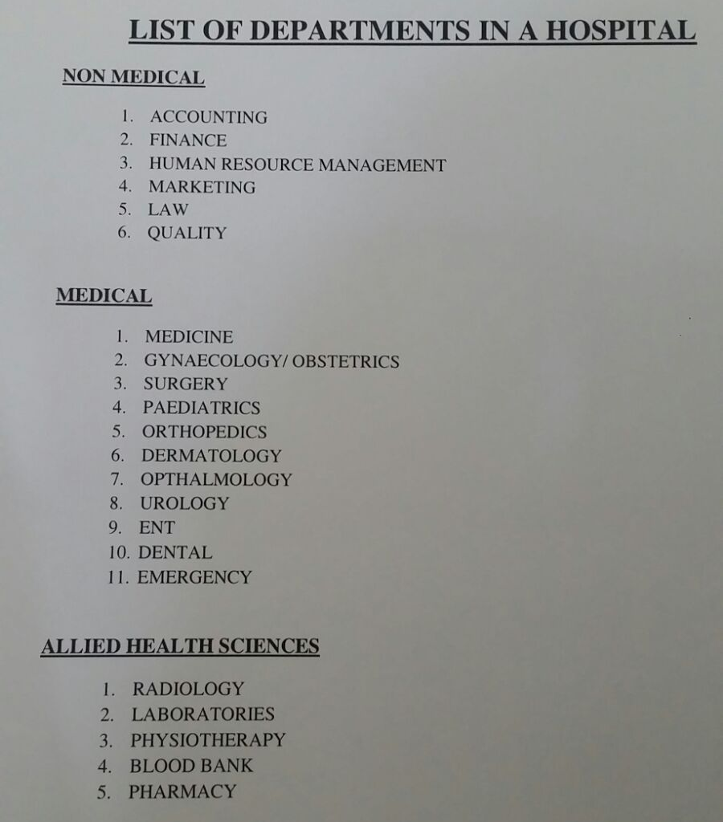
الاسئلة تقريبا من هذي
